Информация об антинаркотической акции
«Курский край без наркотиков!»

Антинаркотическая акция «Жизнь без наркотиков». С 1 по 30 ноября 2019 года в районе традиционно стартует антинаркотический месячник «Курский край – без наркотиков!».
В нашем ДК 8 ноября была проведена акция с целью привлечения внимания населения к вопросам наркомании, профилактики вредных привычек, особенно — в молодёжной среде, а также с целью пропаганды здорового образа жизни. Наркомания затрагивает социальные, медицинские, правовые, нравственные аспекты деятельности человека. Проблема наркомании сегодня может коснуться каждого из нас. Все чаще мы говорим о ней, читаем в прессе, слышим о трагедиях, произошедших в семьях, школах, погибают наши друзья и близкие вследствие употребления наркотиков.
Слово “наркотик” прочно существует в словаре ХХI века как одно из самых употребляемых слов. Само слово «наркомания» происходит от греческого narke – «оцепенение, сон» и mania – «безумие, страсть, влечение». То есть, можно сказать, что это «безумный сон». Под воздействием наркотика человек теряет разум, чувство реальности. Он совершает, преступления, не отдавая себе в этом отчета, очень часто среди наркоманов случаются самоубийства. Почему наркотики получили огромное распространение? Торговля наркотиками – очень выгодное дело. Человек, получив хоть раз дозу, стремится получить ее еще и еще, не смотря ни на что. Доза заменяет ему все – мать, дом, школу, друзей, все жизненные радости. Человек почти сразу же становится наркоманом, больным, полностью зависящим от наркотика. Этим пользуются люди, которые наживаются на этой беде. Здоровье и счастье каждого - в его собственных руках. Поэтому знай, что отказаться можно только один раз – ПЕРВЫЙ, и это одно из главных условий, как не стать наркоманом.

Объединяя усилия всех органов власти, мы призываем каждого жителя Курского региона не оставаться в стороне!
Количество присутствующих: 13 человек.
Количество участников мероприятия: 1 человек.

Антинаркотическая акция «Жизнь без наркотиков» 08.11.2019
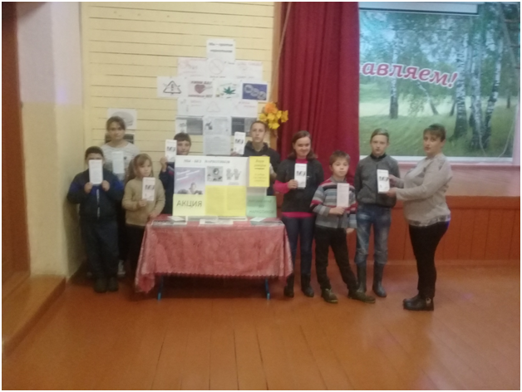

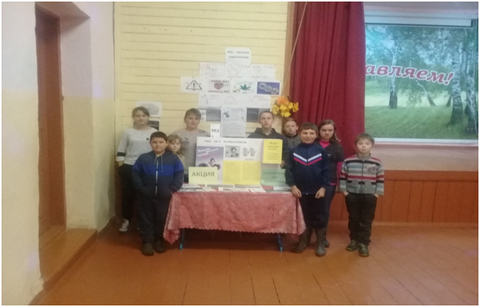

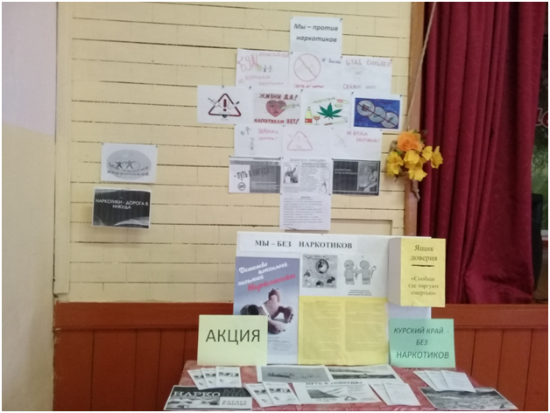

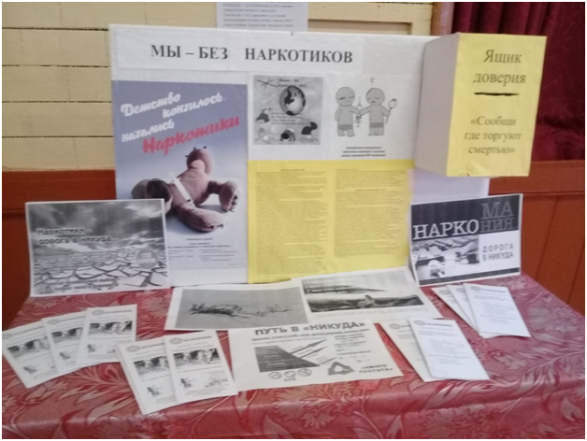

Муниципальное казенное учреждение культуры
«Средне-Ольшанский ЦСДК» Пристенского района Курской области»

С 1 по 30 ноября 2019 года проходит месячник по наркомании «КУРСУКИЙ КРАЙ – без наркотиков. В нашем ЦСДК прошло 2 мероприятия посвященной этой теме.
1.11.2019г. разработали анкеты с вопросами касающиеся, данной теме т. е. провели анкетирование среди детей и молодежи. На данном мероприятии присутствовало 12 человек из них:
дети до 14 лет – 3 чел. Молодежи от 15 до 24 лет - 9 чел.6
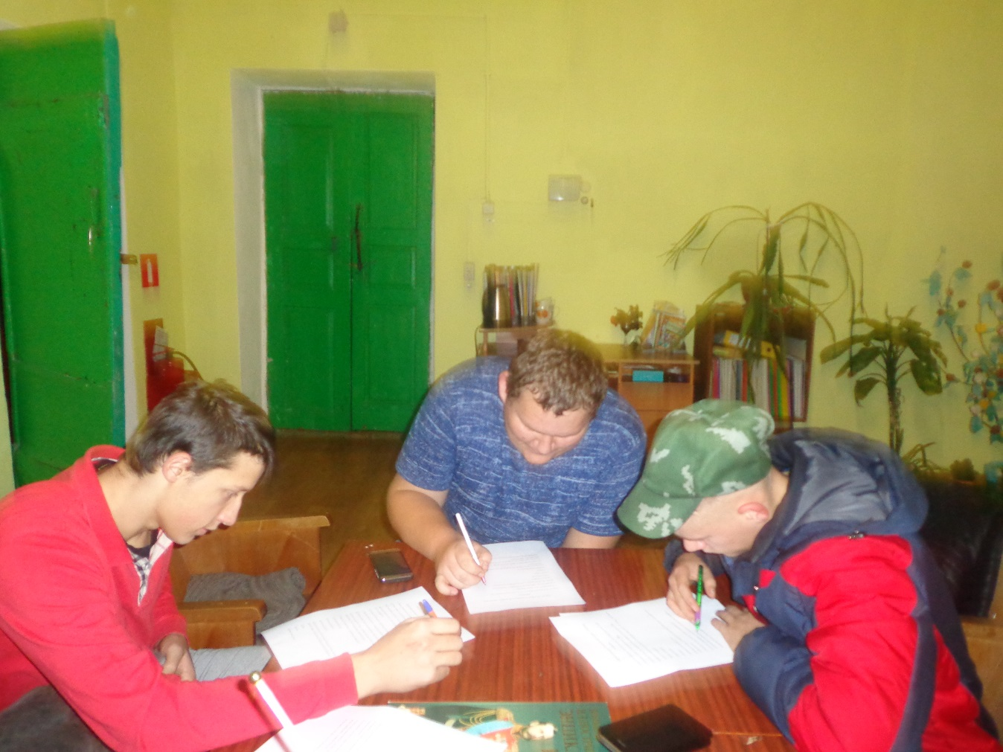

6.11.2019г. Прошла беседа на тему: борьба с наркоманией – «Страшное зелье». Наркомания –это страшно. Наркотики сметают все на своем пути. Если человек думал, о чем – то, к чему он стремился, испытывал какие-то чувства, то после наркотиков он ничего не понимает, все его планы разрушены, вокруг него пустота. Вот как выражает это в своем стихотворении Маша Морозова
И рок, и боль,и ломка
Уже который день
Был раньше человеком,
Сейчас же он-как тень.
Душа его пустынна,
А мысли об одном …
В поступках нету смысла,
Вся жизнь горит огнем.
В агонии бессильно,
Как заклейменный бык,
Он в поисках спасенья
Все мечется. Затих –
Очередная доза
По жилам потекла.
Здоровье,счастье,радость
С собою принесла.
Страшные строчки. Страшные судьбы. Любой человек может сказать наркотикам: «НЕТ!» несмотря то, что решение порой может быть очень трудным. В завершении нашего мероприятия, мы в очередной раз ставим перед собой задачу ,а именно привлечь жителей к противодействию распространения наркомании и вести пропаганду здорового образа жизни. На мероприятии присутствовало 13 чел. Дети до 14 лет – 8 человек
От 15 до 24 -4 человека

